SEZNAM POMŮCEK - 6. třída - šk.r. 2022/23
Český jazyk | GajA | 3x sešit 544, 2x sešit 444
Anglický jazyk | SečM/Jur | 1x 544, 1x 564, 1x 624 sešit (malý deníček)
Matematika | SečM | 1x sešit 440, 2x sešit 540, rýsovací potřeby
Dějepis | GajA | 1x sešit 440
Zeměpis | Tyll | 1x sešit 440
Přírodopis | Jar | 1x sešit 440
Fyzika | SečM | 1x sešit 540
Občanská výchova | Jur | 1x sešit 544
Výchova ke zdraví | Kar | 1x sešit 564
Hudební výchova | Tyll | 1x notový sešit
Výtvarná výchova | Dos | VODOVÉ BARVY, TEMPEROVÉ BARVY, SUCHÉ KŘÍDY, ŠTĚTEC KULATÝ Č. 10, ŠTĚTEC PLOCHÝ Č. 12, ŠTĚTKA MALÍŘSKÁ (CCA 2CM ŠÍŘKA), VOSKOVKY, LEPIDLO HERKULES, KELÍMEK NA VODU, STARÝ HADŘÍK (TRIČKO), IGELIT NA LAVICI (CCA 80 X 80 CM), TUŽKY 2B, GUMA, OŘEZÁVÁTKO, PROGRESA (PASTELKY), NŮŽKY, FIXY, OBLEČENÍ NA UŠPINĚNÍ VE VV
Pracovní činnosti | Kad | 1x sešit 520
Informatika | Tyll | 1x sešit 520

Tělesná výchova: sálová obuv, obuv na ven, tričko, kraťasy, tepláky, mikina nebo lehká bunda

SEZNAM POMŮCEK - 7. třída - šk.r. 2022/23
Český jazyk | Lag | 4x sešit 544 (nepopsané pokračovat z loňska),  1x 444 – GRAMATIKA – pokračovat z loňska
Anglický jazyk | Jur | 1x sešit 564, 1x sešit 624 (malý deníček)
Matematika | Trč | 1x sešit 460 + lenoch, 2x sešit 540 + lenochy, rýsovací potřeby
Dějepis | GajA | 1x sešit 440
Zeměpis | Tyll | 1x sešit 440
Přírodopis | Jar | 1x sešit 440
Fyzika | SečM | 1x sešit 540
Občanská výchova | Kar | 1x sešit 564
Výchova ke zdraví | Kar | 1x sešit 564
Hudební výchova | Tyll | 1x notový sešit
Výtvarná výchova | Dos | VODOVÉ BARVY, TEMPEROVÉ BARVY, SUCHÉ KŘÍDY, ŠTĚTEC KULATÝ Č. 10, ŠTĚTEC PLOCHÝ Č. 12, ŠTĚTKA MALÍŘSKÁ (CCA 2CM ŠÍŘKA), VOSKOVKY, LEPIDLO HERKULES, KELÍMEK NA VODU, STARÝ HADŘÍK (TRIČKO), IGELIT NA LAVICI (CCA 80 X 80 CM), TUŽKY 2B, GUMA, OŘEZÁVÁTKO, PROGRESA (PASTELKY), NŮŽKY, FIXY, OBLEČENÍ NA UŠPINĚNÍ VE VV
Pracovní činnosti | Kad | 1x sešit 520 (nebo pokračovat z loňska)
Informatika | Tyll | 1x sešit 520
Německý jazyk | KozJ | 3x sešit 544

Tělesná výchova: sálová obuv, obuv na ven, tričko, kraťasy, tepláky, mikina nebo lehká bunda

SEZNAM POMŮCEK - 8. třída - šk.r. 2022/23
Český jazyk | Lag | 4x sešit 544 (nepopsané pokračovat z loňska),  1x 444 – GRAMATIKA – pokračovat z loňska
Anglický jazyk | Jur | 1x sešit 564, 1x sešit 624 (malý deníček)
Matematika | Jar | 1x sešit 460, 1x sešit 540, rýsovací potřeby
Dějepis | GajA | 1x sešit 440
Zeměpis | Pav | 1x sešit 440
Přírodopis | Jar | 1x sešit 440
Fyzika | SečM | 1x sešit 540
Chemie | Jar | 1x sešit 440
Občanská výchova | KozJ | 1x sešit 544
Výchova ke zdraví | Dos | 1x sešit 544
Hudební výchova | Pav | 1x sešit 524
Výtvarná výchova | Dos | VODOVÉ BARVY, TEMPEROVÉ BARVY, SUCHÉ KŘÍDY, ŠTĚTEC KULATÝ Č. 10, ŠTĚTEC PLOCHÝ Č. 12, ŠTĚTKA MALÍŘSKÁ (CCA 2CM ŠÍŘKA), VOSKOVKY, LEPIDLO HERKULES, KELÍMEK NA VODU, STARÝ HADŘÍK (TRIČKO), IGELIT NA LAVICI (CCA 80 X 80 CM), TUŽKY 2B, GUMA, OŘEZÁVÁTKO, PROGRESA (PASTELKY), NŮŽKY, FIXY, OBLEČENÍ NA UŠPINĚNÍ VE VV
Pracovní činnosti | Kad | 1x sešit 520 (nebo pokračovat z loňska)
Informatika | Tyll | 1x sešit 520
Německý jazyk | KozJ | 2x sešit 544

Tělesná výchova: sálová obuv, obuv na ven, tričko, kraťasy, tepláky, mikina nebo lehká bunda

SEZNAM POMŮCEK - 9. třída - šk.r. 2022/23
Český jazyk | Lag | 4x sešit 544 (nepopsané pokračovat z loňska),  1x 444 – GRAMATIKA – pokračovat z loňska
Anglický jazyk | Jur | 1x sešit 564, 1x sešit 624 (malý deníček)
Matematika | Jar | 1x sešit 460, 1x sešit 540, rýsovací potřeby
Dějepis | GajA | 1x sešit 440
Zeměpis | Pav | 1x sešit 440
Přírodopis | Jar | 1x sešit 540
Fyzika | SečM | 1x sešit 540
Chemie | Jar | 1x sešit 440
Občanská výchova | KozJ | 1x sešit 544
Hudební výchova | Tyll | 1x notový sešit
Výtvarná výchova | Dos | VODOVÉ BARVY, TEMPEROVÉ BARVY, SUCHÉ KŘÍDY, ŠTĚTEC KULATÝ Č. 10, ŠTĚTEC PLOCHÝ Č. 12, ŠTĚTKA MALÍŘSKÁ (CCA 2CM ŠÍŘKA), VOSKOVKY, LEPIDLO HERKULES, KELÍMEK NA VODU, STARÝ HADŘÍK (TRIČKO), IGELIT NA LAVICI (CCA 80 X 80 CM), TUŽKY 2B, GUMA, OŘEZÁVÁTKO, PROGRESA (PASTELKY), NŮŽKY, FIXY, OBLEČENÍ NA UŠPINĚNÍ VE VV
Pracovní činnosti | Dos
Informatika | Tyll | 1x sešit 520
Německý jazyk | KozJ | 2x sešit 544

Tělesná výchova: sálová obuv, obuv na ven, tričko, kraťasy, tepláky, mikina nebo lehká bunda

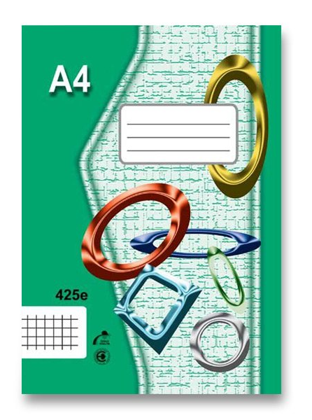
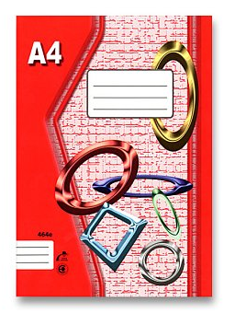
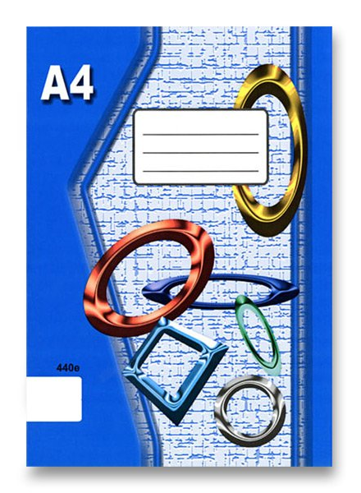
420 – A4 – čist. – 20 list. | 424 – A4 – link. – 20 list. | 425 – A4 – čtv. – 20 list.
440 – A4 – čist. – 40 list. | 444 – A4 – link. – 40 list. | 445 – A4 – čtv. – 40 list.
460 – A4 – čist. – 60 list. | 464 – A4 – link. – 60 list. | 465 – A4 – čtv. – 60 list.

_________________________________________________________________
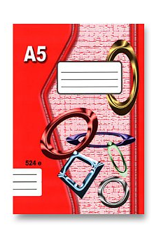
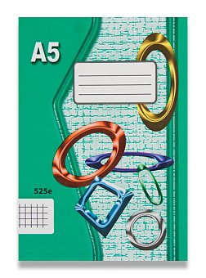
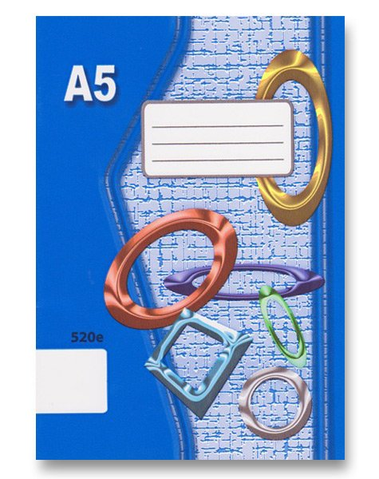

520 – A5 – čist. – 20 list. | 524 – A5 – link. – 20 list. | 525 – A5 – čtv. – 20 list.
540 – A5 – čist. – 40 list. | 544 – A5 – link. – 40 list. | 545 – A5 – čtv. – 40 list.
560 – A5 – čist. – 60 list. | 564 – A5 – link. – 60 list. | 565 – A5 – čtv. – 60 list.

